苗栗縣醫師公會108年度會員旅遊活動

* 時 間：108年10月19日(星期六)~108年10月20日(星期日)
* 地 點：阿里山(行程如附件，當天將依時間適度調整行程)
* 參加人員：會員暨眷屬
* 費 用：車資(行程)、門票 1,550元/人

三餐 1,160元/人

住宿 6,150元/人

雜費 240元/人

小計 **9,100**元/人

* 應繳費用：（一）會員本人繳納6,100元+3,000元保證金=9,100元。

(**保證金3,000**元於活動當天退回）

（二）眷屬全額(9,100元)收費。但會員本人未參加時，

不得以眷屬遞補。

* 2-6歲小朋友（佔位、不佔床），酌收2,950元。  
  65歲以上長者，攜帶身分證件，**當天**可退365元。
* 報名時間：**即日起至108/5/30中午前**。
* 隨函檢附活動行程表供參。
* **參加人數未達35人以上**，本會取消辦理並退款。
* **以上費用均為2人一房之價格，會員本人獨自住或未找到同居者，需再加價。**
* 房間報價為阿里山賓館現代館，因房間數量有限，依報名先後順序受理登記雙人套房，若雙人套房登記額滿，僅接受後補或同意4人之房型，**總參加人數上限80人**，超過即截止報名，欲報從速。逾期補報者，恕不受理，請見諒。未報名或未通知報名成功者，活動當天，恕無法上車。
* 費用繳納方式：傳真(037-338050)或e-mail報名後請電(037-326290)確認受理編號，並於本會通知**繳費期限內繳清費用(含保證金)**，始完成報名。未於規定時間內繳納者，本會由候補名單遞補，欲再報名者，依候補順序處理之。
* 報名繳費後，臨時決定不參加者，恕不退款，保證金亦同。
* 旅遊確認行程只會發給有報名之會員。

苗栗縣醫師公會108年會員旅遊活動報名表

受理報名日期： 受理編號：

|  |  |  |  |  |  |  |  |
| --- | --- | --- | --- | --- | --- | --- | --- |
| 姓名 | 出生  年月日 | 身分證  字號 | 聯絡地址  （郵寄資料） | 聯絡電話  （手機） | 葷/素 | 代收轉付款收據 | 備註 |
|  |  |  |  |  |  | 抬頭：  統編： |  |
|  |  |  |  |  |  | 抬頭：  統編： |  |
|  |  |  |  |  |  | 抬頭：  統編： |  |
|  |  |  |  |  |  | 抬頭：  統編： |  |

**DAY 1**

**各集合點出發～奮起湖老街～暢遊阿里山森林園區～宿阿里山賓館～享用自助晚餐**

07:00-07:10 各集合點集合出發

07:10-11:00 搭乘豪華遊覽車開始愉快的旅程

11:00-13:00 【**奮起湖老街**】位於海拔一千四百公尺的奮起湖老街，是台灣的十大老街代表之一，俗稱「老鼠巷」的奮起湖老街，曾是阿里山森林鐵路極盛時期鐵路中繼站的最大聚落。復古的鐵路便當更是遊客們指定品嘗的念舊美食，除了鐵路便當之外，這裡還有充滿復古風情的街屋、雜貨店和傳統餅店，好喝又健康的野生愛玉和美味可口的春捲更是當地有名的好滋味！

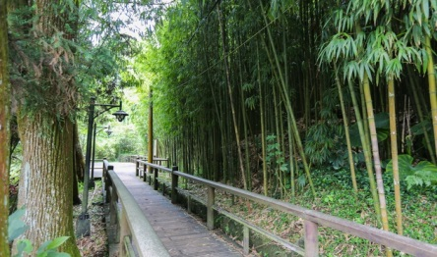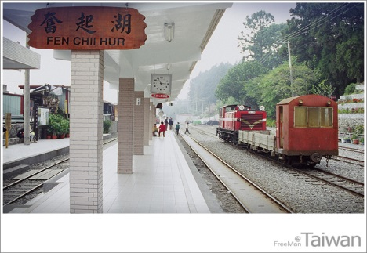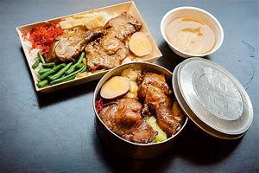

14:30-17:00 【**阿里山國家森林遊樂區**】全部屬於國有林班地，總計面積高達1400公頃。遊樂區內許多著名的景點如姐妹潭、慈雲寺、貴賓館(蔣公行館)、樹靈塔、高山植物園、塔山斷崖、石猴、三代木、受鎮宮、三兄弟、象鼻木、光武檜、高山博物館及眠月支線鐵路也是到阿里山旅遊不可錯過的景點。妹潭略呈圓形，佔地20坪，右側的紅檜林，係1930年日本人以天然下種方式更新而成。是目前阿里山森林遊樂區內最密集的檜木群；姊潭較大，呈長方形，佔地160坪潭中以兩座檜木為基座，建蓋兩相思亭，有木橋連接岸邊。兩潭相距不到50公尺，潭水清澈碧綠、平靜無波，可循著環潭步道遍覽全景。

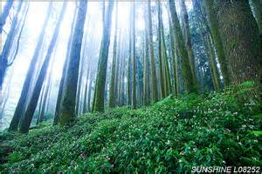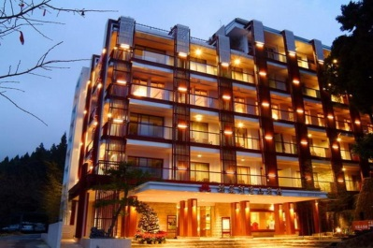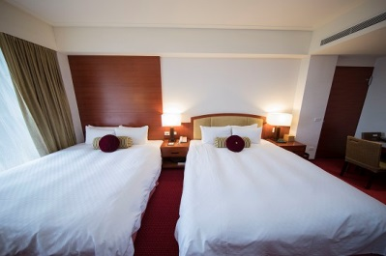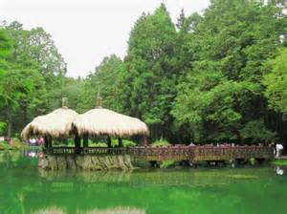

17:00-17:30 下榻【**阿里山賓館**】阿里山賓館於八年前由公營事業開始委由旅館經營管理，在軟硬體上經過重新裝潢，與早期經營已有不同風情。稱為全台海拔最高之度假飯店。可供貴賓在其上靜心沉思、消磨時光，增添另一臥床的活動空間，優遊於窗外美景同時，享受雲頂神仙生活，寬敞之空間更能滿足闔家同遊的舒適與悠閒。

17:30-19:00 **享用飯店自助式晚餐**

早餐：元氣早餐 午餐：奮起湖便當 晚餐：飯店內自助晚餐

**DAY 2**

**晨喚～搭乘小火車<以實際購票之時間為準>～阿里山日出～優遊吧斯鄒族文化部落+享用午餐～快樂賦歸**

04:00-05:00 晨起，搭乘祝山線小火車前往【**山頂觀日出**】(依該月份日出時間調整)

05:00-06:00 【**阿里山日出**】這裏的日出聲名遠播，全台唯一跳躍式日出，短短的十幾秒，卻讓人印象深刻。當太陽升起時，濛濛曙光穿過雲層，一瞬間露出頭的萬丈光芒，雖然讓人張不開眼睛，但千萬別放棄眼前難得的美景喔。

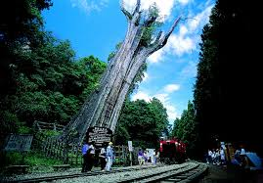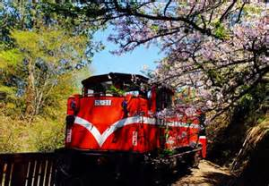

07:30-10:30 享用早餐，可選擇飯店內休息~也可選擇在阿里山森林園區繼續暢遊

10:30-11:00 收拾行囊，準備前往轉運站搭車

12:00-13:00 享用原住民風味午餐

13:00-14:30 【**優遊吧斯鄒族文化部落**】位於阿里山海拔1200公尺的茶園裡，占地2公頃。有著富足、安康之意的優遊巴斯，是當地鄒族青年為了發展原住民特色產業以及創造就業機會而創建的文化部落。打造出結合文化創意產業的部落空間。這裡也是體驗阿里山文化最佳的場所。**〈表演時間11:00、14:00〉**

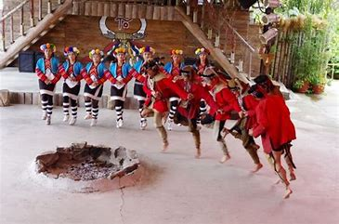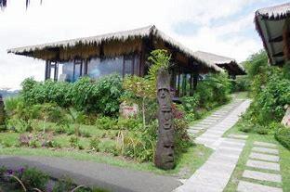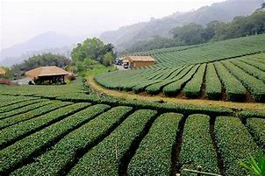

17:00-18:00 享用美味晚餐

18:00-19:00 一路順風返回原出發地解散，結束愉快的嘉義阿里山二日之旅。

早餐：飯店內自助早餐 午餐：原住民風味午餐 晚餐：風味合菜

*以上行程抵達時間僅供參考，得依實際交通狀況為主*